Отчет
о деятельности Центра "Точка роста" в «Ленино-Кокушкинская СОШ» за 1 четверть 2024-2025 учебного года.

Основной целью «Точки роста» является формирование у обучающихся современных технологических и гуманитарных навыков по предметным областям, а также внеурочной деятельности.
В соответствии с пунктами Дорожной карты разработаны нормативные документы, регламентирующие деятельность Центра. Согласно плану учебно-воспитательных мероприятий организован набор школьников, обучающихся по программам Центра. Выбраны направления. Составлено расписание урочной и внеурочной работы «Точки роста».
В настоящее время Центр активно задействован в учебном процессе: проводятся уроки ОБЗР, информатики, труда(технологии), окружающего мира, шахмат и др.

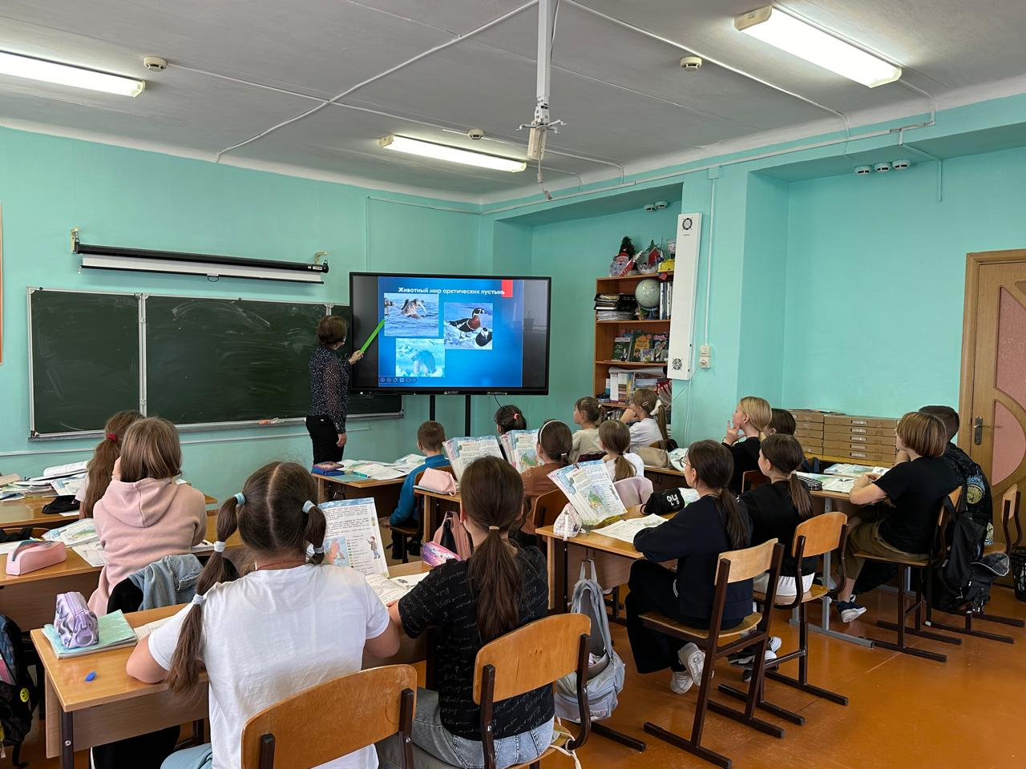

Педагоги используют оборудование Центра в образовательных целях: демонстрация видеофильмов, видеоуроков; работа в компьютерных программах; практические занятия по обучению навыкам оказания первой помощи пострадавшим, игра в шахматы…
В кабинете центра проходят занятия по внеурочной деятельности. Согласно плану работы, в рамках Недели безопасности дорожного движения в 4а классе прошла Викторина по ПДД в формате интерактивной игры.

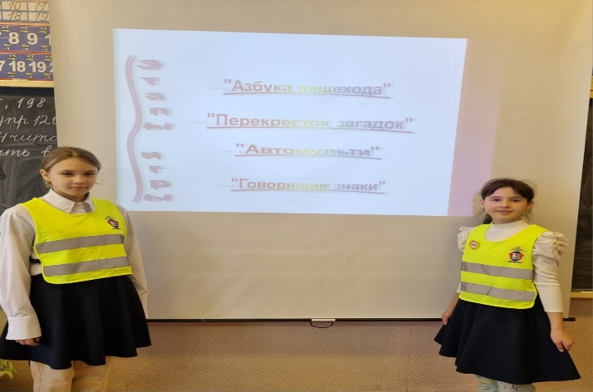

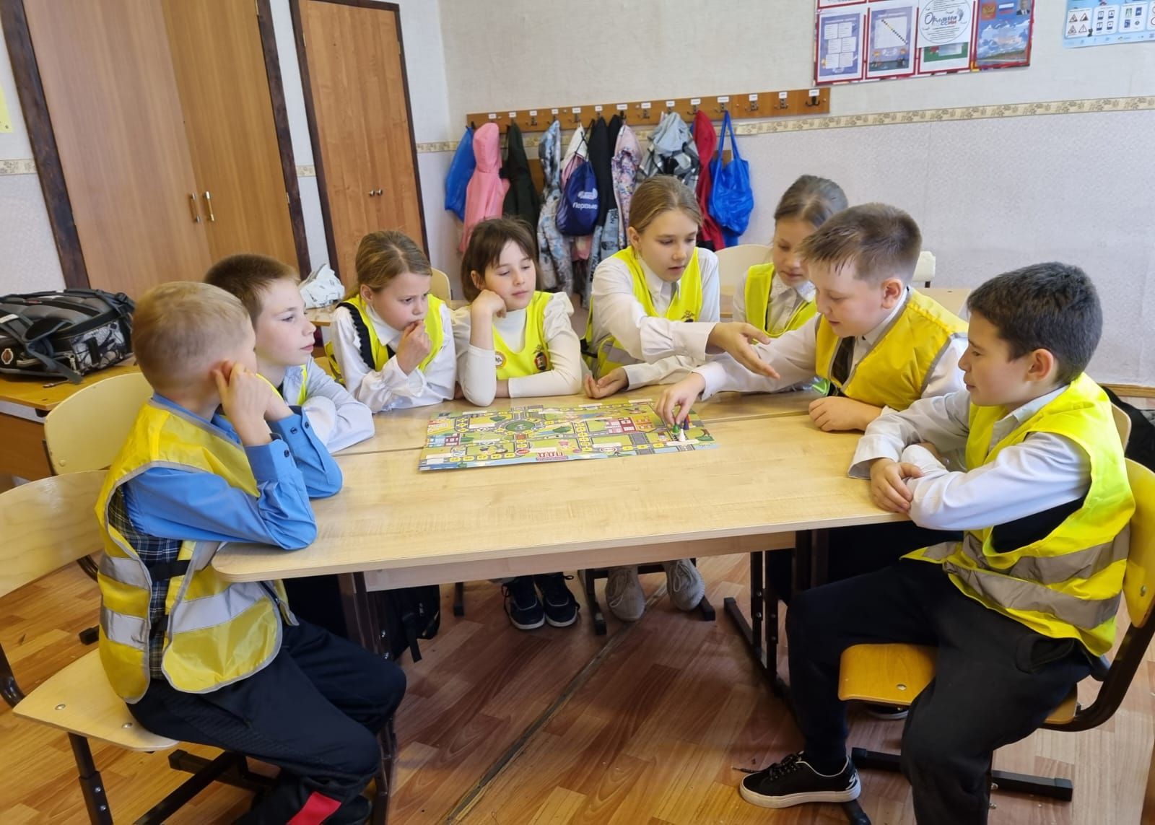

В октябре прошло литературное мероприятие и конкурс чтецов под руководством школьного библиотекаря, посвященный к Международному дню школьных библиотек - праздник поэзии.

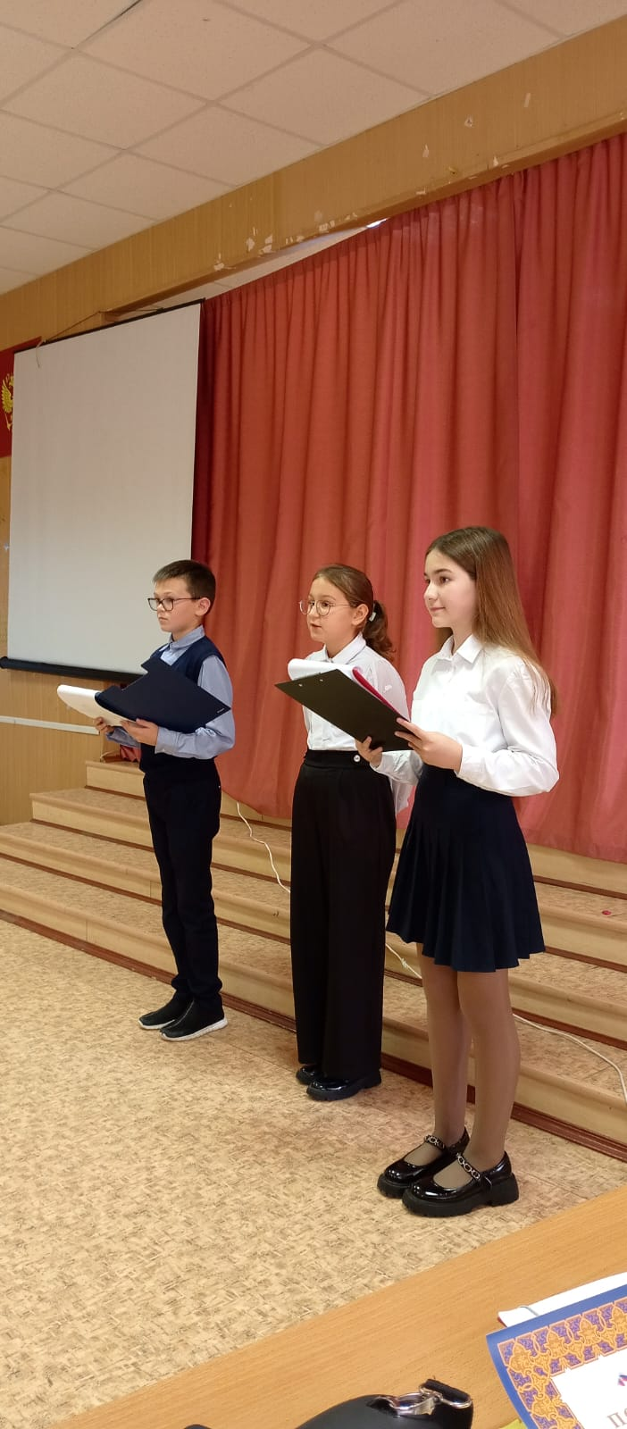
Проводятся уроки «Разговор о важном», «Финансовая грамотность», «Разговор о правильном питании», классные часы.

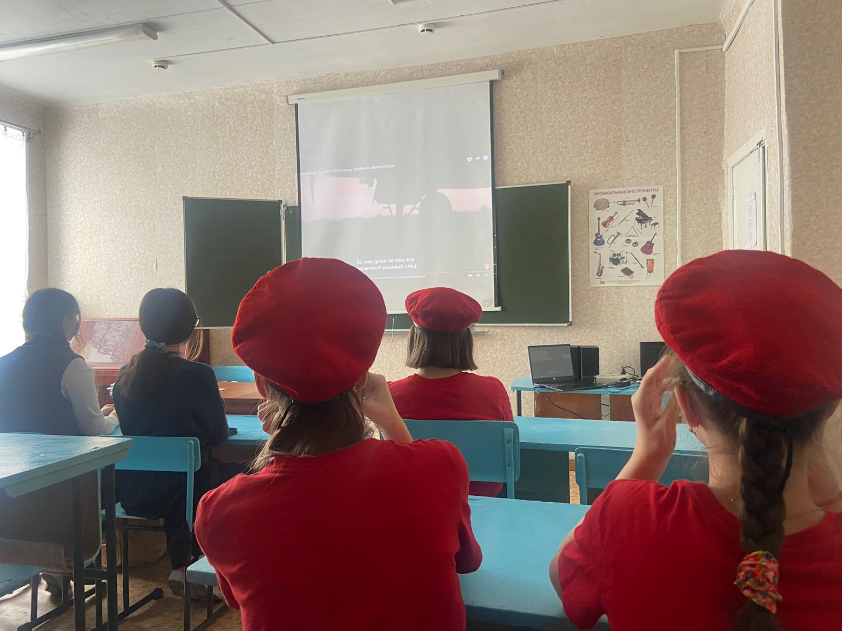

Обучающиеся школы имеют возможность посещать в «Точке Роста» кружки: «Информатика для малышей», «Виртуальная реальность», «Робототехника», «Шахматы». Охват составляет 153 человека.
В кружке «Виртуальная и дополненная реальность» два часа в неделю ребята знакомятся со съемкой 360 и оборудованием, которое обеспечивает эту съемку; занимаются 3D-моделированием, создают 3D-модели не только в программе, но и используя конструкторы.

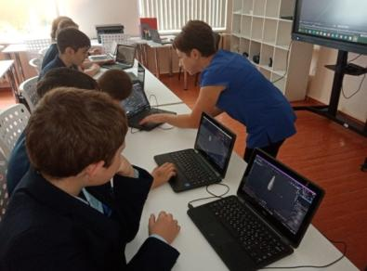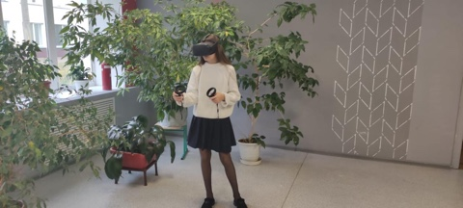

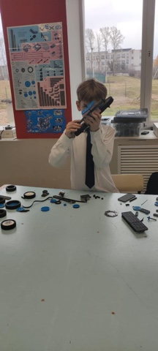

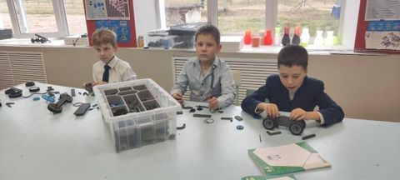

Основной целью изучения курса является формирование навыков и умений в использовании фотоаппарата, видеокамеры, профориентация. Занятия проходят 1 раз в неделю в форме бесед, экскурсий, практических выполнений заданий. 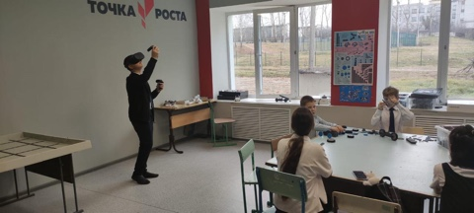
Для реализации программы в кабинете имеются 3D принтер, компьютеры, интерактивная доска. Занятия проходят 1 раз в неделю. Ребята на практике познакомились с объектами сцены, модификаторами, экструдированием, создавали и редактировали модели.

Ребята начальной школы и среднего звена посещают кружок Шахмат. Известно, что шахматы – это не только игра. Они помогают научиться управлять своим поведением, воспитывают самокритичность, организованность, чувство коллективизма, развивают умение самостоятельно принимать решения в сложных ситуациях, положительно влияют на развитие и совершенствование психических процессов и таких качеств, как память, внимание, восприятие, пространственное воображение, логическое мышление.

Занятия проходят ежедневно во внеурочное время.
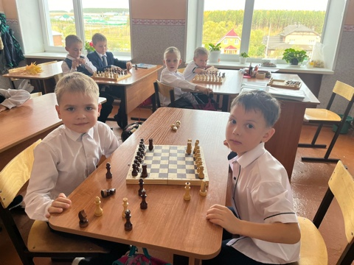
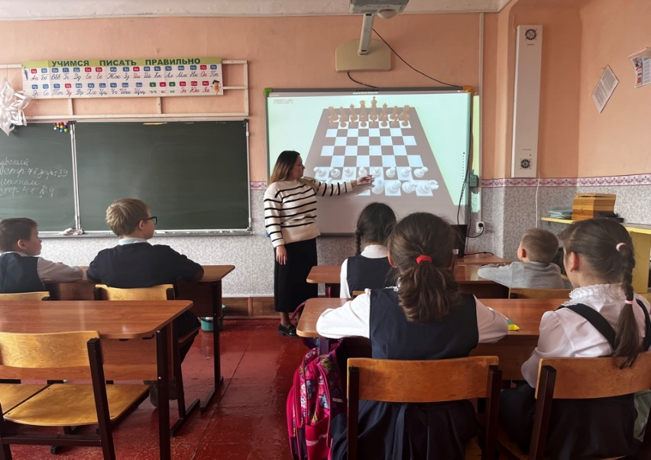

В Центре дети учатся общаться, работать в группах, совершенствуют коммуникативные навыки, строят продуктивное сотрудничество со сверстниками и взрослыми.

24 сентября, ученики нашей школы под руководством учителей Блаченовой Е.Н. и Сафиуллиной Л.Ш. участвовали в республиканском семинаре по теме «Практические аспекты реализации основных и дополнительных общеобразовательных программ с использованием ресурсов «Точка роста».

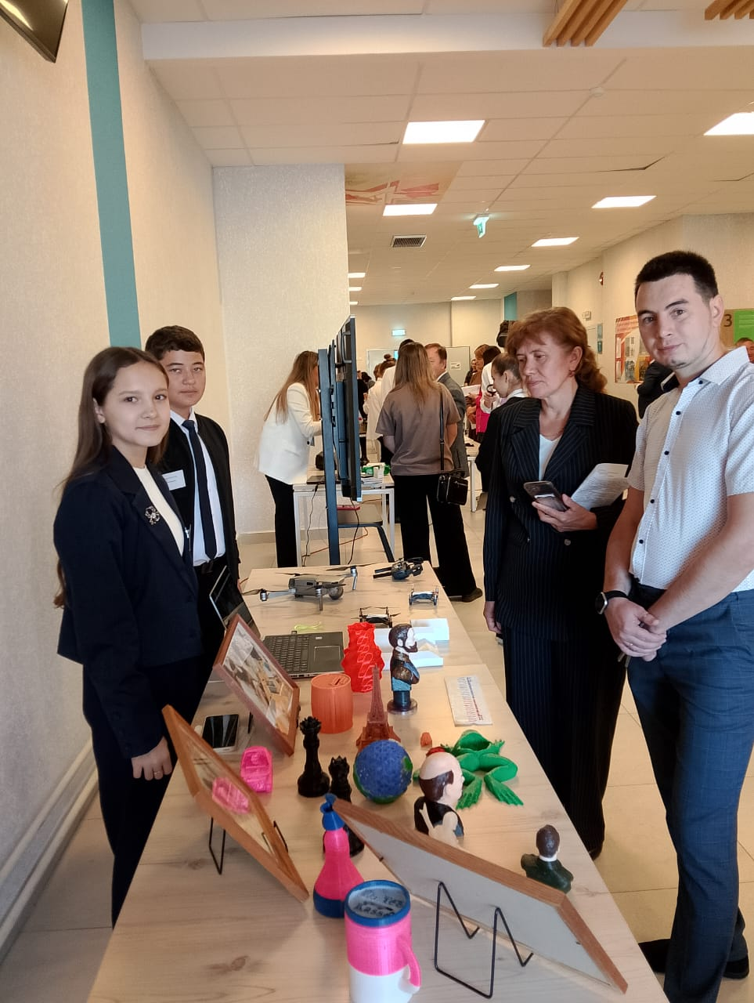
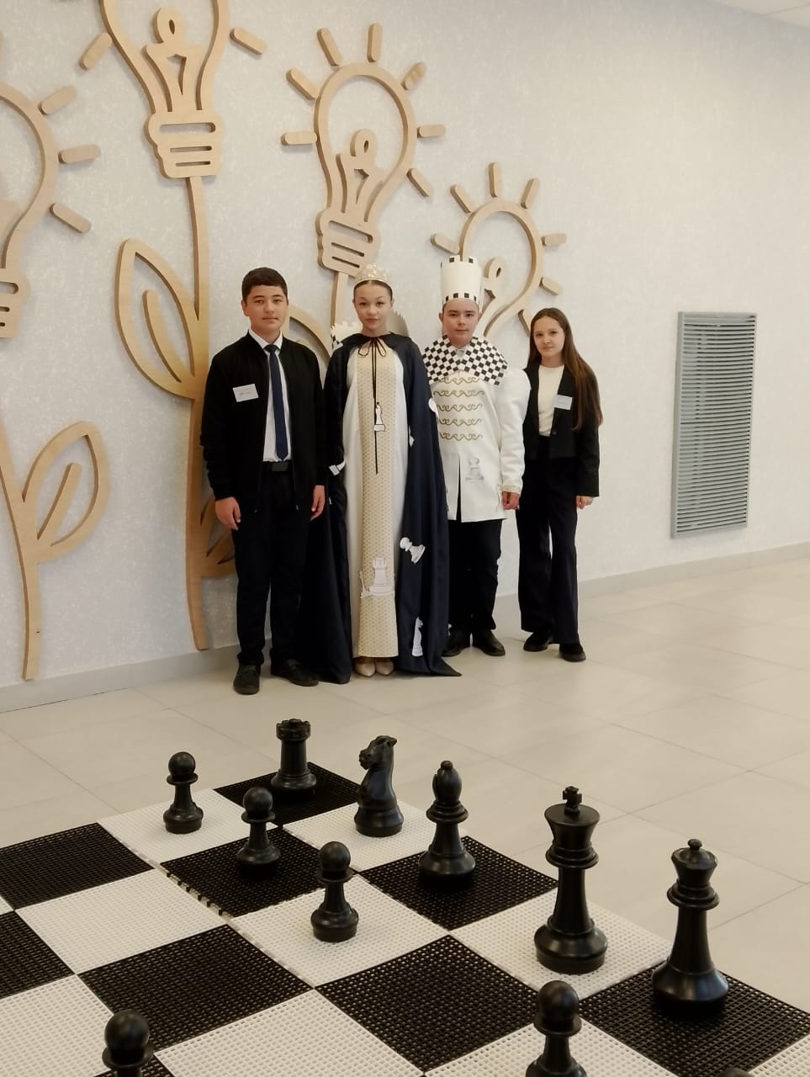
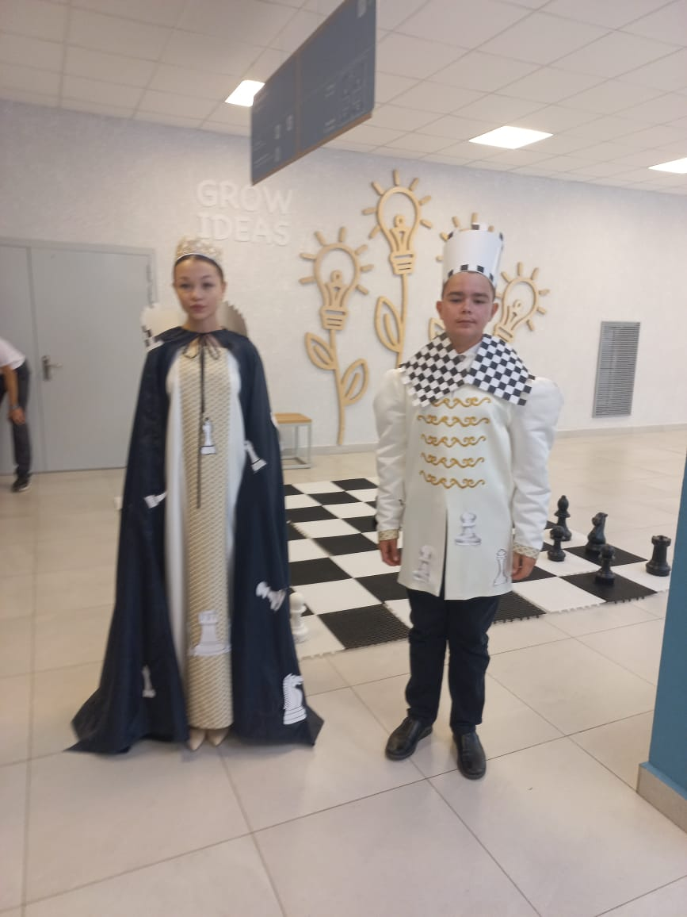

19 октября, в школе прошел шахматный турнир под руководством Сафиной А.Р., посвященный к Международному дню отца, куда были приглашены папы.
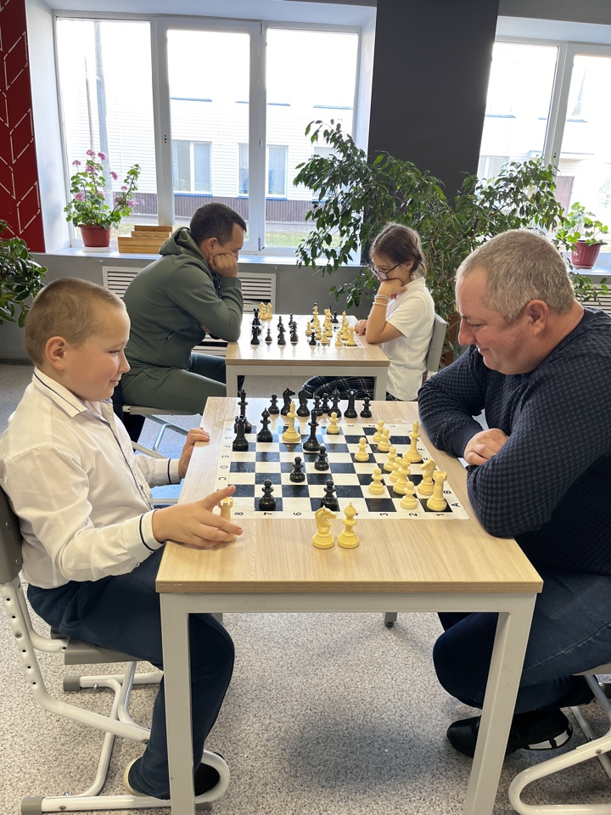
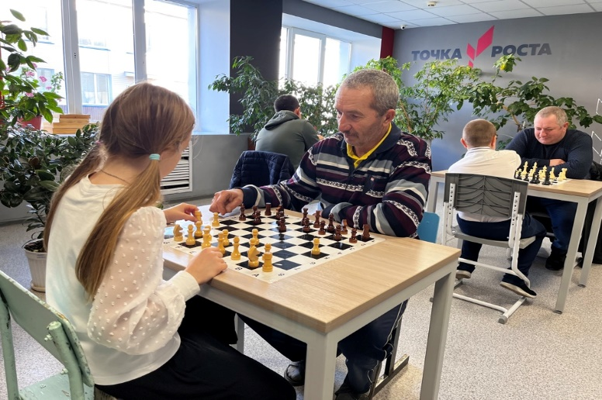

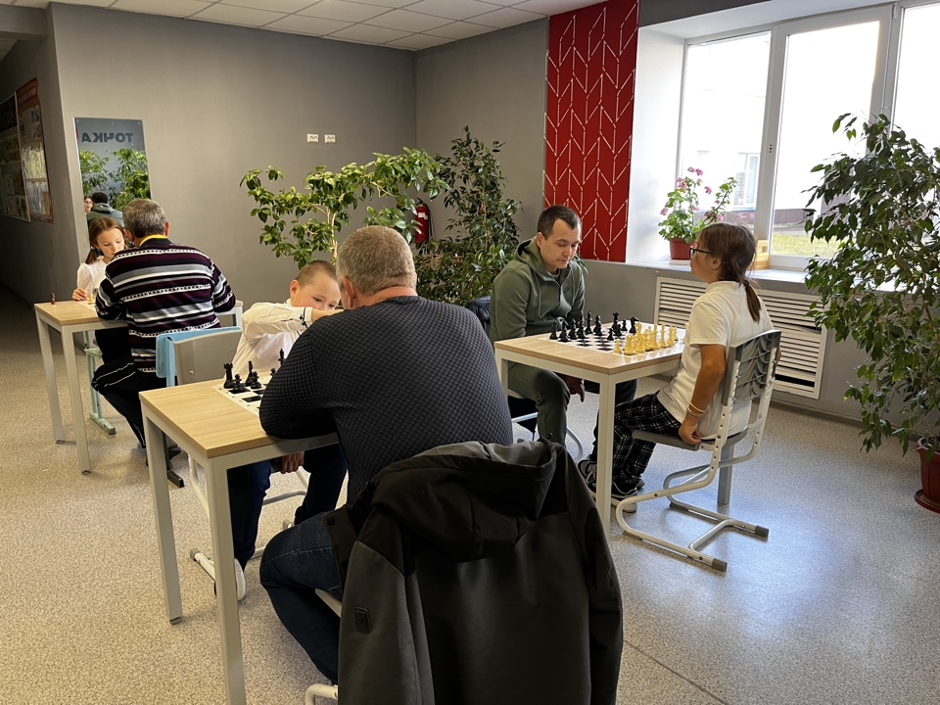

По итогам турнира были определены следующие места: 1 место Егоров А., 2 место Сулейманова С., 3 место Камалова М.
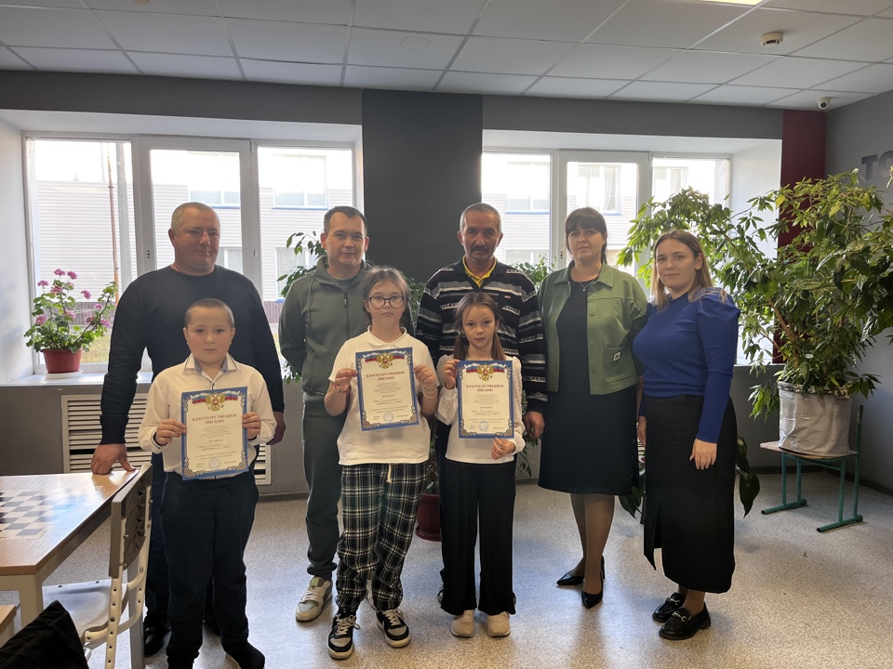

В конце четверти прошел шахматный турнир. Обучающиеся соревновались в самообладании, логике, умении просчитывать ходы, Преодолевая волнение, каждый участник стремился к победе.

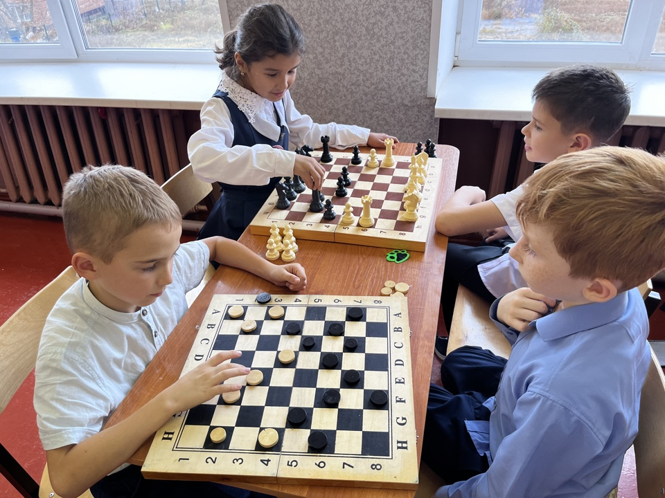

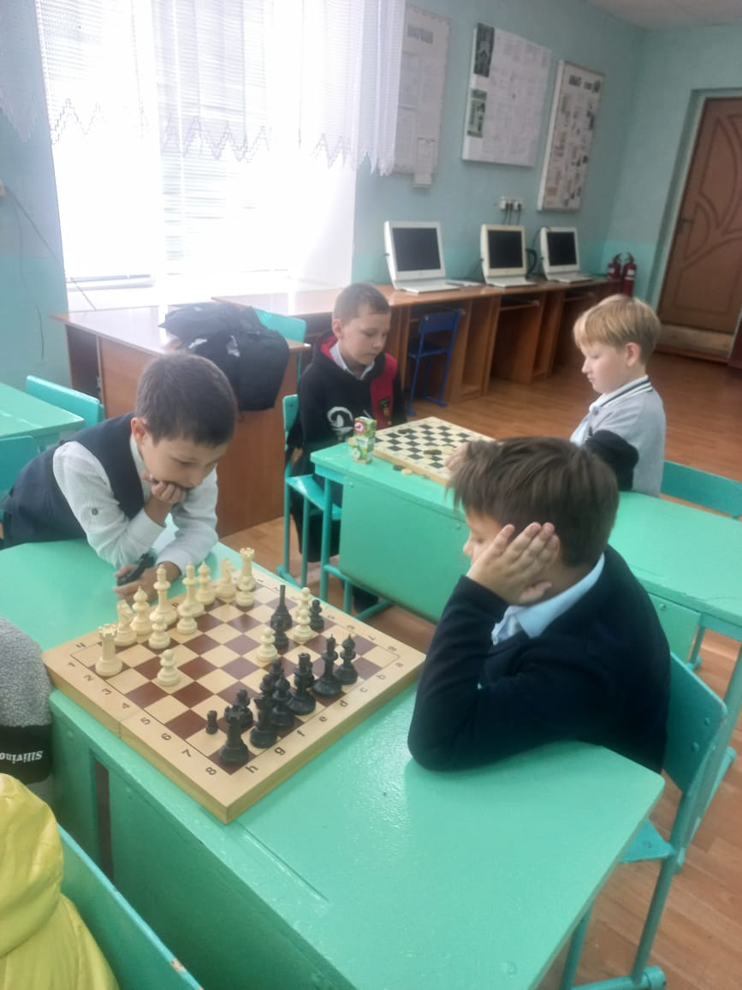
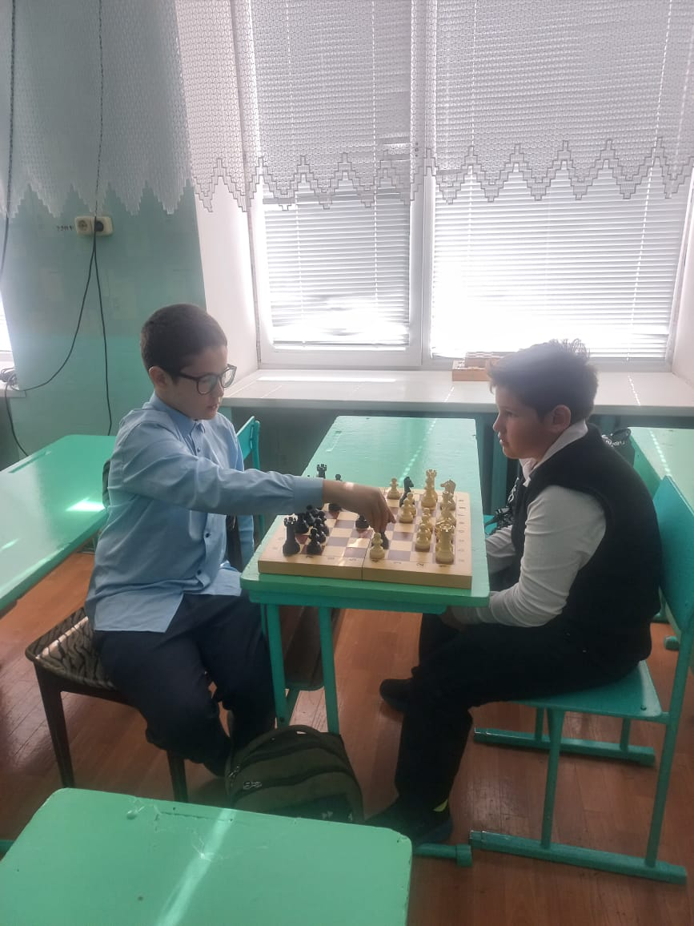

По итогам были определены призеры и победитель. Ребята награждены грамотами и призами.

Функционирование «Точки роста» предполагает информационную открытость. С этой целью на сайте школы создан раздел «Точка Роста», в котором можно найти информацию о деятельности Центра.

